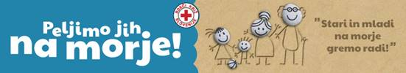

Nacionalna dobrodelna akcija Rdečega križa Slovenije Peljimo jih na morje
Ambasadorji letošnje akcije so Čuki
Že pred dobrim mesecem smo na Rdečem križu Slovenije začeli z nacionalno dobrodelno akcijo Peljimo jih na morje, ki je zakoračila v 13. leto. V vseh letih skupaj so dobrotniki in donatorji v akciji zbrali 1.539.742 evrov ter na morje odpeljali kar 3503 otrok in 1768 starejših. Revščina je v Sloveniji iz meseca v mesec večja. Nekateri nikoli ne izplavajo iz nje, kaj šele, da bi sebi in svojim otrokom lahko privoščili počitnice. Tega se zavedajo tudi popularni in legendarni Čuki, ki so z veseljem postali ambasadorji letošnje akcije, njihova ponarodela pesem Mi gremo pa na morje pa je himna letošnje akcije. Pesem je nastala že pred leti, ko je vodja Čukov, Jože Potrebuješ, s takrat dveletno hčerko Evo potoval na morje. »Skupaj smo peli, ploskali, vzklikali, potem pa sem vzel kitaro, pesem zaigral in nadgradil besedilo. Od takrat so jo prepevale že generacije otrok, ko so se peljale na morje,« je povedal Jože, na vprašanja, povezana z akcijo Peljimo jih na morje, pa so odgovarjali tudi drugi trije člani skupine Čuki: Matjaž Končan, Jernej Tozon in Miha Novak.
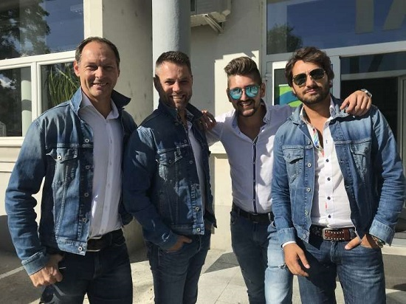
Ponosni ambasadorji akcije Peljimo jih na morje Foto arhiv skupine Čuki
Čuki ste zelo naklonjeni dobrodelnosti, saj pogosto igrate na dobrodelnih koncertih. Kaj vam osebno pomeni solidarnost, ste prepričani, da se človeku v življenju dobro z dobrim vrača?
Jože: Kako se s čim vrača, ne vem točno, vem pa, kaj otrokom in ostarelim, ki jim ta akcija omogoči teden dni brezskrbnih počitnic, pomeni. Doživeli smo že to in veseli smo, da je tudi naša glasba del tega doživetja. Veseli smo tudi, da je prav ponarodela pesem Mi gremo pa na morje del te akcije.
Miha: Sam sem že kot vzgojitelj naklonjen otrokom, dobroti in seveda, če se le da, bom vedno priskočil na pomoč. Menim, da je sploh v današnjih časih zelo pomembno, da smo dobrodelni ali, povedano drugače, da si poskušamo medsebojno pomagati. Čuki pa radi pomagamo tako, da kakšno zaigramo in tako zbiramo sredstva za tiste, ki potrebujejo pomoč, ker so v stiski. Posledično širimo veselje, pozitivno energijo in dobro voljo. Roko na srce - velikokrat se premalo zavedamo, da včasih komu pomaga že lepa beseda ali topel objem, zato definitivno verjamem v to, da se dobro z dobrim vrača ali drugače: vsako slabo je za nekaj dobro.
Matjaž: Solidarnost mi pomeni zelo veliko. Občutim jo predvsem na naših nastopih, še posebno kadar igramo za bolne ali kako drugače prikrajšane otroke. Ni lepšega občutka kot to, da vidiš iskrice v očeh teh otrok. Menim, da moraš v življenju delati dobro brez pričakovanj.
Jernej: Čuki vedno radi priskočimo na pomoč, pa naj bo kar koli. Doma so me naučili, da je treba vsakemu pomagati, pa ne po sistemu 'trgovine', da pomagamo samo takrat, ko pričakujemo kaj v zameno.
Kakšna je vaša prva izkušnja z morjem, kje ste se naučili plavati, kakšne spomine imate na počitnice ob morju? Ste tudi sami kdaj obiskovali katera od otroških letovanj. Kaj vam je ostalo v spominu?
Jože: Plavat sem se naučil v reki Horjulki, ki je tekla v bližini našega doma. Vsako leto smo z družino šli tudi za en teden na morje, v počitniško avto prikolico in vsako leto smo odštevali kolikokrat gremo še spat do tistega jutra, ko smo se s prepolnim avtom odpeljali najtežje pričakovanemu tednu naproti. Na Debelem Rtiču sem bil prvič šele mnogo let kasneje, ko smo Čuki dobrodelno igrali za obiskovalce in nepopisno žurali, na koncu pa vsi skupaj pristali v bazenu, kjer so nam otroci navdušeno kazali, kako so se zares naučili plavat.
Miha: Na otroške počitnice imam kar lepe spomine. Sicer sta moja mama in oče skozi moje otroštvo veliko delala in zato nisem vsako leto videl morja. Sta se pa potrudila, da smo šli vsaj na vsake dve leti za en teden na morje. Zato sem menda prvič splaval pri treh letih. Naučil sem se v Umagu, kjer smo takrat dopustovali. Zanimivo je, da imam zelo veliko fotografij, na katerih vedno spim na klopci na plaži. Domnevam, da me je voda zdelala in sem rabil malce počitka, da sem si nabral novih moči. Otroških ali mladinskih letovanj se nisem udeleževal. Sam sem bil že kot otrok stoodstotno predan glasbi in sem veliko vadil tudi med poletnimi počitnicami.
Matjaž: Imel sem to srečo, da smo z družino lahko skoraj vsako leto odšli za nekaj dni na morje. Plavati sem se naučil, ko smo s šolo v naravi odšli na letovanje. V času mojega otroštva je bilo iti na morje 'cel projekt'. Kot štiričlanska družina smo morali vso prtljago stlačiti v fička. Ko pa smo prispeli do morja, smo uživali vsak trenutek, ker smo bili kot družina radi skupaj. Letovanj se sicer nisem udeleževal, razen šole v naravi.
Jernej: Mi smo raje kot na morje hodili v hribe. Blegoš in okoliški hribi so bili med počitnicami pogosto moj dom. Plavati pa me je v prvem razredu naučil stari oče, najbrž je bilo to v Selcah pri Crikvenici, kamor smo takrat hodili. Sem pa pred dolgimi leti sodeloval na otroškem letovanju na Debelem Rtiču kot varuh, z namenom, da vidim, ali sem sploh sposoben imeti avtoriteto in vzgajati otroke, preden se zaposlim v vrtcu.
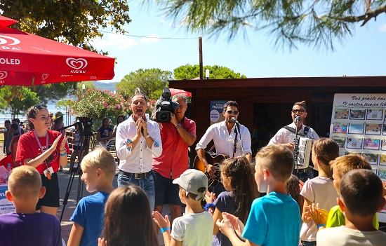
Čuki so že letos zabavali otroke na Debelem Rtiču. Foto Aleš Černivec
Kako, kje ste letos preživeli poletne počitnice?
Jože: V glavnem na kolesu, na kajaku in v hribih, kjer pogosto tekam, pa tudi ob številnih drugih športnih aktivnostih. Teden dni pa smo bili z družino tudi na otoku Kreta v Grčiji. Kar nekaj tednov med poletjem pa smo na RTV Slovenija snemali priljubljeno otroško serijo Ribič Pepe.
Miha: Zaradi nove realnosti, ki je sedaj nastopila, smo imeli Čuki bistveno drugačno poletje kot smo jih bili doslej vajeni. Vedno smo bili polno zasedeni in v pogonu, vedno na odrih in v pripravljenosti. Skorajda si nismo vzeli nič časa zase in za svoje počitnice. Tokrat pa je bilo popolnoma drugače. Priznam, da sem sam zelo pogrešal velike odre in predvsem mojo bas kitaro. Ampak sem se vseeno imel zelo lepo. Za nekaj dni smo pobegnili k našim sosedom na oddih in sem si dal duška v vodnih športih. Sem kar adrenalinski tip in sem veliko poletnih dni preživel na morju - dobesedno. Ali sem plaval, se vozil z vodnim skuterjem ali pa supal. Skratka vse mogoče sem počel, samo da nisem bil na miru ...
Matjaž: Letos mi je zaradi nastale situacije uspelo iti malo več na morje, saj nismo imeli veliko nastopov. Rad imam kampiranje in letos sem tako preživel ves dopust.
Jernej: Malo smo šli v Bovec in od tam v okoliške hribe, kjer pa je bilo letos precej gneče. Šli smo tudi s prijatelji na morje, in sicer s čolnom okrog Kornatov, kar je že tradicija.
Veliko ste na terenu, med otroki, med ljudmi nasploh, Slovenijo imate v malem prstu. Opazite kdaj tudi revščino med njimi, slabe bivanjske razmere, vam je padlo kaj takšnega v oči?
Jože: O seveda, tudi ... Ampak jaz predvsem zadnje čase žal opažam, da je vse večji problem drugačna revščina. Taka, ko ljudem materialno nič ne manjka, pa se zdi da so vsega naveličani, brez volje, pretirano razvajeni, nič več jih ne razveseli …
Miha: Sam kar hitro to opazim, namreč, ko sem delal še v vrtcu, smo bili velikokrat priča slabim razmeram otrok doma. Takrat se zaveš, da je nekaterim resnično potrebno pomagati. Velikokrat mi je seglo do srca dejstvo, da si tisti, ki so najbolj potrebovali pomoč, niso upali zanjo prositi oziroma so bili najbolj hvaležni, če smo lahko pomagali sami od sebe. Včasih smo za kakšno družino zbirali potrebščine, hrano, oblačila … zato se mi zdi, da še zdaj hitro opazim, če je kdo v stiski. Seveda tudi, ko smo na odru, vedno gremo med ljudi, se objamemo, skupaj zaplešemo in zapojemo in se hitro opazijo razlike, sploh pri najmlajših. Zelo sem ponosen, da Čuki kot ambasadorji sodelujemo v dobrodelni akciji RKS Peljimo jih na morje in tudi mi prispevamo nekaj za boljši jutri tistih, ki potrebujejo pomoč.
Matjaž: Občutek imam da otroci, ki živijo v slabših bivanjskih razmerah, veliko bolj sproščeno podoživijo vsak naš nastop.
Jernej: Zdi se mi, da ni treba iti ravno v kakšne zakotne predele Slovenije, revščina je povsod. Borba za ljubi kruhek je vsak dan aktualna, srednji sloj, ki smo ga imeli včasih, izginja, razlike pa so vedno večje. Vzgojitelji v vrtcu se zelo trudimo, da se te razlike med otroki ne bi videle.
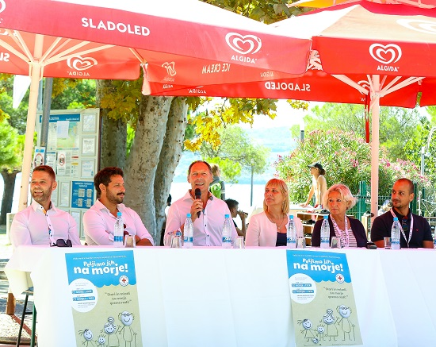
Uspešnica Čukov Mi gremo pa na morje je postala himna letošnje dobrodelne akcije.
Foto Aleš Černivec
Kako gledate na našo akcijo Peljimo jih na morje, poznate tudi sami kakšnega otroka ali starejšega iz vaše soseščine, ki bi ga vi radi odpeljali na morje?
Jože: Čuki smo se z veseljem pridružili tej akciji, saj smo na Debelem Rtiču že mnogokrat razveseljevali obiskovalce in vemo, kaj dejansko tem ljudem to pomeni. Pozivam pa tudi vse druge, naj po svojih močeh pomagajo, da bomo skupaj ustvarili mnoga nepozabna doživetja in nova poznanstva tistim, ki si tega dejansko ne morejo privoščiti.
Miha: Akcija se mi zdi super in sem ponosen, da sem del te zgodbe, da lahko kot ambasadorji pomagamo tistim, ki si tega ne morejo privoščiti. Tudi v mojem domačem kraju poznam nekaj takšnih otrok, ki so s pomočjo RKS in dobrosrčnostjo ljudi videli morje in imeli nepozabne počitnice.
Matjaž: Dobrodelna akcija Peljimo jih na morje se mi zdi zelo dobra za otroke, ki na ta način lahko doživijo stvari, ki se nekaterim zdijo samoumevne. Tudi jaz osebno poznam nekaj takšnih otrok iz mojega okoliša, ki bi jim bilo lepo in nujno omogočiti to izkušnjo.
Jernej: Ko sem pred petnajstimi leti delal v slovenski vojski in smo imeli šolanje v Vipavi, sem spoznal vojaka, sodelavca, ki ni bil še nikoli na morju. S kolegi smo ga peljali na slovensko obalo, kar ga je tako ganilo, da je v solzah klical domov, da to pove staršem. Predstavljam si, koliko mora to pomeniti šele otrokom, saj mnogi res nimajo priložnosti, da bi s svojimi starši in družino videli morje. Prav zanje se moramo potruditi in zbrati sredstva, da jih bo čim več lahko šlo prihodnje leto na morje. Mnogi, celo 15-letniki, prvič.
Prispevate lahko z nakazilom na:
TRR SI56 03100-1234567891
BIC banke: SKBADSI2X
sklic SI00-96830
Koda namena: CHAR
Prejemnik: Rdeči križ Slovenije, Mirje 19, 1000 Ljubljana
ali preprosto poslikate QR kodo

Uporabniki mobilnih storitev A1, Telekom, Telemach in T2 lahko darujete tudi s poslanim SMS na 1919 z besedo MORJE (prispevate 1 evro) ali besedo MORJE5 (prispevate 5 evrov).
Uporabniki mBills poslikate kodo: 

